Bogotá, 27 de agosto de 2019

Doctor

**JUAN CARLOS LOZADA VARGAS**

Presidente

Comisión primera Constitucional

Cámara de Representantes

**Referencia:** Informe de Ponencia para Primer Debate al Proyecto de Acto Legislativo 087 de 2019 Cámara “Por medio del cual se modifica el Sistema General de Participaciones”

Señor Presidente de la Honorable Comisión Primera Constitucional,

En cumplimiento del encargo encomendado por la Mesa Directiva de la Comisión Primera de la Honorable Cámara de Representantes, y en los términos del artículo 156 de la Ley 5ª de 1992, se rinde ponencia para primer debate en Cámara, al Proyecto de Acto legislativo número 087 de 2019 Cámara, “Por medio del cual se modifica el Sistema General de Participaciones”.

**Informe de Ponencia para Primer Debate al Proyecto de Acto Legislativo 087 de 2019 Cámara**

**“Por medio del cual se modifica el Sistema General de Participaciones”**

1. **Antecedentes.**

La presente iniciativa ya había sido presentada ante el Senado de la República el 20 de marzo del 2018 por los Honorables Senadores, Antonio José Navarro Wolff, Marco Aníbal Avirama Avirama, Senén Segundo Niño Avendaño, Jorge Iván Ospina Gómez, Iván Leonidas Name Vásquez, Jorge Eliécer Prieto Riveros, Claudia Nayibe López Hernández, Carlos Eduardo Enríquez Maya, Carlos Fernando Galán Pachón, Carlos Alberto Baena López, Gloria Stella Díaz Ortiz, Manuel Antonio Virgüez Piraquive, Roosvelt Rodríguez Rengifo y la Honorable Representante Angélica Lisbeth Lozano Correa; bajo el título *Proyecto de Acto Legislativo por medio del cual se modifica el Sistema General de Participaciones[1], y con el número 013 Senado y 253 Cámara;* se designó como ponente al H.S. ROOSVELT RODRIGUEZ RENGIFO, quien en su ponencia modificó el título del Proyecto de acto Legislativo y agregó el artículo de la vigencia; se debatió en la comisión primera de Senado el 24 de abril del 2018[2], quedando con el título *Proyecto de Acto Legislativo por medio del cual se modifica el inciso primero del artículo 357 de la Constitución Política de Colombia – Sistema General de Participaciones*.

La Comisión Primera Constitucional de Senado remitió el proyecto de acto legislativo ante la plenaria de la corporación para su trámite, allí se discutió el 9 de mayo del mismo año, se aprobó sin modificaciones y se publicó en la gaceta 242 del 10 de mayo de 2018. En Cámara de Representantes se aprobó la ponencia en primer debate el 6 de junio del 2018 sin modificaciones al texto y publicado en la gaceta 354 de la misma anualidad. En los tres debates se presentó ponencia favorable y así fue aprobado cumpliendo los requisitos constitucionales y legales.

El proyecto de acto legislativo fue propuesto en la legislatura pasada con los números 046 y 341 siendo en el primer caso fue aprobado en primer debate mediante acta 25 del 7 de noviembre de 2018. Ahora es propuesto por H.S.[Antonio Eresmid Sanguino Páez](http://www.camara.gov.co/antonio-eresmid-sanguino-paez), H.S.[Pablo Catatumbo](http://www.camara.gov.co/pablo-catatumbo), H.S.[Criselda Lobo Silva](http://www.camara.gov.co/criselda-lobo-silva) , H.S.[Victoria Sandino Simanca Herrera](http://www.camara.gov.co/victoria-sandino-simanca-herrera) , H.S.[Jesús Alberto Castilla Salazar](http://www.camara.gov.co/jesus-alberto-castilla-salazar) , H.S.[Iván Cepeda Castro](http://www.camara.gov.co/ivan-cepeda-castro) , H.S.[Gustavo Bolívar Moreno](http://www.camara.gov.co/gustavo-bolivar-moreno) H.R.[León Fredy Muñoz Lopera](http://www.camara.gov.co/representantes/leon-fredy-munoz-lopera) , H.R.[María José Pizarro Rodríguez](http://www.camara.gov.co/representantes/maria-jose-pizarro-rodriguez) , H.R.[Wilmer Leal Pérez](http://www.camara.gov.co/representantes/wilmer-leal-perez) , H.R.[César Augusto Pachón Achury](http://www.camara.gov.co/representantes/cesar-augusto-pachon-achury) , H.R.[Luis Alberto Albán Urbano](http://www.camara.gov.co/representantes/luis-alberto-alban-urbano) , H.R.[Carlos Alberto Carreño Marín](http://www.camara.gov.co/representantes/carlos-alberto-carreno-marin) , H.R.[Omar De Jesús Restrepo Correa](http://www.camara.gov.co/representantes/omar-de-jesus-restrepo-correa) , H.R.[Jairo Reinaldo Cala Súarez](http://www.camara.gov.co/representantes/jairo-reinaldo-cala-suarez) , H.R.[Carlos German Navas Talero](http://www.camara.gov.co/representantes/carlos-german-navas-talero) , H.R.[David Ricardo Racero Mayorca](http://www.camara.gov.co/representantes/david-ricardo-racero-mayorca) , H.R.[César Augusto Ortiz Zorro](http://www.camara.gov.co/representantes/cesar-augusto-ortiz-zorro) , H.R.[Abel David Jaramillo Largo](http://www.camara.gov.co/representantes/abel-david-jaramillo-largo) , H.R.[Jorge Alberto Gómez Gallego](http://www.camara.gov.co/representantes/jorge-alberto-gomez-gallego). Se radicó el día 23 de agosto de 2019, para modificar el Artículo 357 Constitucional; bajo esta iniciativa se retoman y continúan los esfuerzos por dar solución a esta problemática.

La Mesa Directiva de la Comisión Primera de Cámara asignó para primer debate en primera vuelta como ponente coordinador a los Honorables Representantes Jaime Rodríguez Contreras y Andres David Calle Aguas, y ponentes a los Honorables Representantes Álvaro Hernán Parada Artunduaga, Inti Raúl Asprilla Reyes, Juan Carlos Wills Ospina, Alfredo Rafael Deluque y Luis Alberto Albán Urbano, quienes atendiendo la honrosa designación de la Mesa Directiva presentamos el presente informe de ponencia en los términos del artículo 156 de la ley 5° de 1992.

1. **Fundamentos de los autores.**

Colombia ha sido históricamente un país de regiones, cada una con sus particularidades culturales, históricas, económicas y políticas. Esto se ha manifestado hasta el punto que la mayoría de guerras civiles del siglo XIX se desarrollaron entre centralistas y federalistas e incluso entre las mismas entidades sub-nacionales de la República, conocidas entonces como Estados. Tras el triunfo de la “Regeneración” impulsada por Rafael Núñez, Colombia adquirió durante casi un siglo un modelo de Estado centralista, que si bien logró la unidad nacional, fue una de las causantes de la crisis en la legitimidad y representatividad del Estado a finales del siglo XX.

En ese orden de ideas, la Carta Política de 1991 fue un escenario ideado como medio para relegitimar el Estado y darle mayor representatividad sobre el país real. Lo anterior, por medio de la definitiva incorporación de los antiguos actores armados al escenario político nacional, el reconocimiento de los indígenas y negritudes, así como la igualdad de todos los credos y separación del Estado y la iglesia. De igual manera, se presentó un proceso de descentralización político-administrativa expresado fundamentalmente en las elecciones locales para departamentos y municipios y en una supuesta mayor autonomía económica que les permitiese desempeñar nuevas funciones descentralizadas.

Lastimosamente el proceso de descentralización en Colombia, entendido como las delegaciones de responsabilidades, funciones y capacidades, se ha asemejado más a un proceso de desconcentración entendido únicamente como delegación de funciones que un proceso de descentralización real, esto en virtud a que se mantiene la dependencia económica de las entidades sub-nacionales respecto al Gobierno Nacional.

Por lo comentado, vale la pena recordar la diferenciación que hizo la Honorable Corte Constitucional entre descentralización y desconcentración, en sentencia C-496 de 1998, así:

*La descentralización implica “el ejercicio de determinadas funciones administrativas sea realizado en un marco de autonomía por las entidades territoriales” Mientras que “delegación y desconcentración por su parte, atienden más a la transferencia de funciones radicadas en cabeza de los órganos administrativos superiores a instituciones u organismos dependientes de ellos, sin que el titular original de esas atribuciones pierda el control y la dirección política y administrativa sobre el desarrollo de esas funciones. Por eso, se señala que estas dos fórmulas organizacionales constituyen, en principio, variantes del ejercicio centralizado de la función administrativa”.*

Es por ello que el presente acto legislativo pretende garantizar la continuidad del proceso de descentralización política en la Nación, por medio de la necesaria garantía de la transferencia de recursos del Gobierno central hacia las entidades territoriales, imprescindible para la democracia participativa, la participación real, la legitimidad del mismo sistema político y la garantía del cumplimiento de los principios del Estado. Todo esto, entendiendo que, como lo dispone el Articulo 1 de la Constitución Política, “Colombia es un Estado social de derecho, organizado en forma de República unitaria, descentralizada, con autonomía de sus entidades territoriales, democrática, participativa y pluralista, fundada en el respeto de la dignidad humana, en el trabajo y la solidaridad de las personas que la integran y en la prevalencia del interés general” (Resaltado fuera de texto).

Cabe resaltar que este Proyecto de Acto Legislativo fue presentado en dos (2) ocasiones por el Senador Antonio Navarro Wolff. En la primera oportunidad lo presento en el segundo semestre del año 2017, sin embargo, por trámite legislativo el Proyecto fue archivado y se volvió a presentar en marzo del presente año 2018, fue aprobado en Comisión Primera de Senado, posteriormente en Plenaria de Senado, luego en Comisión Primera de la Cámara de Representantes, sin embargo, en Plenaria de la Cámara de Representantes cuando se surtía el cuarto debate de su trámite legislativo fue votado negativamente y por ende fue archivado.

Teniendo en cuenta lo comentado, y dado que el Gobierno Nacional saliente y entrante no han dado una solución al asunto de déficit fiscal, ausencia de recursos en las entidades territoriales y disminución progresiva y prolongada del Sistema General de Participaciones, en esta oportunidad se insiste en la iniciativa que lideró el Senador Navarro Wolff a quien se le agradece el trabajo realizado, el cual se retoma y continua.

El Sistema General de Participaciones es un modelo establecido en el artículo 356 de la Constitución Política de Colombia, en virtud del cual el Gobierno Nacional transfiere recursos a los departamentos, distritos y municipios, con el fin de atender los servicios a cargo de estos y financiar su adecuada prestación. Estos recursos se destinan prioritariamente a la financiación del servicio de salud, la educación (preescolar, primaria, secundaria y media) y los servicios públicos domiciliarios de agua potable y saneamiento básico.

Considerando lo indicado, el artículo 357 de la Carta Política de 1991 establece la forma de calcular los recursos a transferir a las entidades territoriales, disposición que ha sido modificada en tres oportunidades desde su entrada en vigencia, por medio del Acto Legislativo 01 de 1995, el Acto Legislativo 01 de 2002 y, finalmente, el Acto Legislativo 04 de 2007.

Estas situaciones y cambios normativos han producido que los recursos del Sistema General de Participaciones se hayan visto disminuidos, con el paso del tiempo, en relación con el total del Presupuesto General de la Nación, pues las formulas empleadas para calcular su magnitud y su reparto han sido modificadas y han provocado un menoscabo en las finanzas territoriales, ampliamente dependientes de las transferencias del Gobierno Nacional.

De esta forma, el presente Proyecto de Acto Legislativo contempla la obligación de garantizar unos montos mínimos y un flujo continuo de los recursos del Sistema General de Participaciones, poniendo un tope mínimo de estos recursos e impidiendo que se reduzca el mismo por causas de la inflación. En este sentido, se propone establecer: (1) un mínimo de treinta y cinco por ciento (35%) de los ingresos corrientes de la Nación para el Sistema General de Participaciones, y (2), adicionalmente, que estos recursos no puedan crecer bajo ninguna circunstancia por debajo del crecimiento de la inflación del año anterior, esto es, de los doce (12) meses anteriores a la aprobación del Presupuesto General de la Nación.

Lo expuesto cobra sentido teniendo en cuenta que en el último Proyecto de Ley de Presupuesto aprobado para la vigencia fiscal del año 2018, se estableció que el Sistema General de Participaciones aumentara de treinta y seis punto cinco billones de pesos ($ 36.5 billones) del año 2017 a treinta y seis punto siete billones de pesos ($ 36.7 billones) para el año 2018. Esto significa un aumento de tal solo el cero punto cincuenta y cuatro por ciento (0.54%), cuando la inflación al terminar el año 2017, al presentar ese proyecto de ley, fue de cuatro punto uno por ciento (4.1%), es decir, el Sistema General de Participaciones está perdiendo valor adquisitivo en razón a la inflación.

De esta forma, no se considera admisible que, en términos reales los recursos del Sistema General de Participaciones estén disminuyendo, en términos absolutos en un tres punto cuatro por ciento (3.4%) cuando las necesidades y exigencias de las regiones son cada vez más crecientes. Por otra parte, en términos relativos este comportamiento se expresa también en la pérdida de participación del Sistema General de Participaciones dentro del Presupuesto General de la Nación. Pérdida que se viene presentando de manera tendencial en los últimos años y que se acentúa aún más en el último año. En efecto, mientras que el 2017 esta participación fue del 30.6%, para 2018 quedó en 26.2%, el valor más bajo por lo menos en los último17 años como se muestra en la siguiente gráfica:



Con base en la gráfica anterior, puede observarse como dotar al Sistema General de Participaciones con unos recursos mínimos del 35% de los ingresos corrientes de la nación, es una iniciativa valida, teniendo en cuenta que en los años 2002 a 2006 el monto destinado a este asunto fue más de esta cifra, siendo incluso del 40,5% para el año 2003.

Considerando esto, tomando en cuenta datos del DNP[3], para 2018 los recursos del SGP que se distribuyen entre los departamentos y sus respectivos municipios son los que se muestran en la Tabla 1, posteriormente se evidenciará como quedarían estos valores con la modificación constitucional propuesta.

**Tabla 2.**

**Distribución del SGP entre departamentos y municipios aplicando un crecimiento igual a la inflación**



Fuente: DNP. Documentos de Distribución de los Recursos del SGP

Ahora bien, si se hubiese aplicado la propuesta de que el Sistema General de Participaciones “será mínimo el treinta y cinco por ciento (35%) de los ingresos corrientes de la Nación”, para 2018 los ingresos por este concepto de los entes territoriales hubieran sido como se muestra en la Tabla 3, con un incremento de11, 8 billones sobre la situación actual.

**Tabla 3.**

**Distribución del SGP entre departamentos y municipios aplicando la propuesta de que sea mínimo el 35 % de los ingresos corrientes de la Nación**



Fuente: DNP. Documentos de Distribución de los Recursos del SGP

Teniendo en cuenta lo anterior, el Proyecto de Acto Legislativo busca corregir esta situación imponiendo un tope mínimo de recursos y su vez un aumento mínimo del Sistema General de Participaciones, modificando el artículo 357 de la Constitución Política.

Como indica el artículo 356 de la Constitución Política, “No se podrá descentralizar competencias sin la previa asignación de los recursos fiscales suficientes para atenderlas”, y es precisamente lo que está ocurriendo actualmente, pues se han descentralizado competencias y asignado funciones a las entidades territoriales, a las cuales posteriormente se les ha restado recursos fiscales para poder atenderlas, es decir, las entidades territoriales deben cumplir las mismas y más funciones atribuidas con un monto de dinero menor que el asignado en periodos anteriores.

Por otro lado, a raíz del Proceso de Paz las obligaciones de las entidades territoriales han aumentado sin la previa dotación de los recursos necesarios para afrontar las nuevas necesidades surgentes. Estos hechos conllevan a un mayor empobrecimiento de las regiones, especialmente de aquellas que tienen mayores responsabilidades en el Proceso de Paz, y una menor financiación para cumplir sus fines, viendo deterioradas gravemente la prestación de los servicios fundamentales como la educación, la salud, y saneamiento básico, entre otros[4].

El “Acuerdo para la Terminación del Conflicto y la Construcción de una Paz Estable y Duradera”, incluye dentro del punto 6.1.2 reformas normativas necesarias dentro de las entidades territoriales sub-nacionales para garantizar su implementación. Estas reformas normativas suponen la delegación parcial de la función de implementar el acuerdo entre el Gobierno Nacional y las FARC-EP, sumado también al compromiso de contribuir con recursos del Sistema General de Participaciones para financiar su implementación.

Por consiguiente, y recalcando que el Gobierno Nacional no ha enfrentado este problema, es necesario recordar lo que el artículo 356 de la Constitución Nacional afirma, y que solo se pueden desconcentrar funciones con el respectivo respaldo presupuestal. En consecuencia, no se considera conveniente reducir en lo absoluto las transferencias hacia los departamentos, municipios y distritos provenientes del Sistema General de Participación, más aún, cuando se presenta un contexto de ampliación de las misiones y funciones de las entidades territoriales, ante la necesidad imperiosa de realizar una transición exitosa hacia el posconflicto, así, debe propenderse por el aumento de sus recursos y no su limitación paulatina.

1. **Consideraciones de los ponentes**

El proyecto de acto legislativo, aquí estudiado, consta de dos artículos incluida la vigencia; el primero, busca que se incluya en el inciso primero del artículo 357 de la Constitución Política de Colombia un porcentaje mínimo de las transferencias de la nación a los territorios por concepto de SGP, *El Sistema General de Participaciones de los Departamentos, Distritos y Municipios será mínimo el treinta y cinco por ciento (35%) de los ingresos corrientes de la Nación*, al mismo tiempo circunscribe la obligación de aumentar porcentualmente las transferencias con relación a la tasa inflacionaria del país. *En ningún caso este incremento podrá ser inferior a la tasa inflación causada en los doce (12) meses anteriores a la aprobación del presupuesto general de la nación,* el segundo y último artículo contiene la promulgación y vigencia del Acto legislativo.

Se debe recordar que el Sistema General de Participaciones fue el modelo que a partir del acto legislativo 01 del año 2001 vino a reemplazar los conceptos de situado fiscal, destinado a *financiar la educación preescolar, primaria, secundaria y media y la salud en los niveles que la ley señale, con especial atención a los niños, y su monto se «aumentaría anualmente hasta llegar a un porcentaje de los ingresos corrientes de la Nación que permita atender adecuadamente los servicios para los cuales está destinado», y cada cinco años a iniciativa del Congreso, podría revisarse este porcentaje de distribución*[5]. Ya en 1993, con la Ley 60, se buscó que se transfirieran como mínimo una participación del 23% en 1994, hasta llegar al 46,5% en 2002, sin embargo, el país enfrentó dificultades que afectaron las finanzas públicas llegando a un déficit del 5,5% del PIB, lo que condujo a la modificación del año 2001.

De otra parte, las Transferencias son la forma a través de la cual los departamentos, distritos y municipios ejercen su derecho a participar de las rentas nacionales artículo 287, numeral 4 de la Constitución Política de Colombia. En ese sentido los recursos destinados del Sistema General de Participaciones a los entes territoriales, son de carácter exógeno, esto es, que son ingresos que no pertenecen al territorios sino que son transferidos por la nación al territorio con destino a las prioridades definidas en Carta Política, las que se refieren, fundamentalmente, a la satisfacción de las necesidades básicas de los pobladores de cada jurisdicción[6].

Por tanto, en tratándose de una fuente exógena de financiación, la nación conserva autoridad frente a la destinación y a los recursos, así las cosas, existe una amplia facultad legislativa para la determinación de los recursos, e incluso de la manera como deben ser utilizados**.** Aunado a lo anterior, las transferencias giradas por la Nación a los Entes Territoriales en los últimos dos años no han tenido un incremento considerable con relación a las crecientes obligaciones sociales de los departamentos y municipios, como se observa en la tabla relacionada a continuación.

**Tabla 4**

**SISTEMA GENERAL DE PARTICIPACIONES**

|  |  |  |
| --- | --- | --- |
| **Departamento** | **2016** | **2017** |
| Amazonas | 82.322.247.221 | 91.494.869.684 |
| Antioquia | 2.628.109.512.999.2 | 2.839.117.024.708 |
| Arauca | 177.275.567.979 | 197.109.097.938 |
| Atlántico | 996.157.203.132 | 1.109.782524.922 |
| Bogotá | 12.070.962.701.553 | 13.432.800.603.414.9 |
| Bolívar | 1.198.927.839.253.14 | 1.318.171.832.708 |
| Boyacá | 986.985.119.274 | 1.091.119.587.581 |
| Caldas | 452.621.239.188 | 504.183.886.938 |
| Caquetá | 326.574.855.581 | 360.404.496.212 |
| Casanare | 269.347.112.850 | 305.940.328.755 |
| Cauca | 970.549.167.298.5 | 1.078.224.530.512 |
| Cesar | 649.802.753.441 | 714.588.269.791 |
| Chocó | 482.684.060.366.5 | 543.868.865.356 |
| Córdoba | 623.881.792.517 | 689.417.757.053 |
| Cundinamarca | 1.215.551.639.107 | 1.365.931.269.561 |
| Guainía | 56.076.988.408 | 69.574.326.517 |
| Guaviare | 86.173.332.784 | 92.731.093.568 |
| Huila | 563.751.588.908 | 735.356.529.816 |
| La Guajira | 676.154.517.190 | 727.035.986.469 |
| Magdalena | 826.477.351.236 | 915.059.227.033 |
| Meta | 500.974.616.760 | 567.838.259.737 |
| Nariño | 1.105.041.982.635 | 1.230.470.096.669 |
| Norte de Santander | 765.684.738.006 | 896.507.367.311 |
| Putumayo | 268.598.044.623 | 293.216.801.253 |
| Quindío | 247.565.702.198 | 274.234.129.644 |
| Risaralda | 401.698.270.465 | 455.205.085.287 |
| San Andrés y Providencia | 34.639.209.372 | 39.135.489.251 |
| Santander | 1.109.880.878.127 | 1.235.853.981.459 |
| Sucre | 612.114.479.038 | 675.730.000.187 |
| Tolima | 795.086.887.284 | 886.375.546.675 |
| Valle del Cauca | 1.547.677.669.089 | 1.757.826.450.783 |
| Vaupés | 57.123.688.958 | 63.563.388.068 |
| Vichada | 86.876.577.926 | 96.620.617.998 |

Datos tomados del Portal de Transferencias Económicas del Ministerio de Hacienda

http://www.pte.gov.co/WebsitePTE/SGP

Resumiendo**,** el Sistema General de Participaciones SGP surge con la descentralización política fiscal y administrativa de los entes territoriales y está constituido por los recursos que la Nación transfiere por mandato de los artículos 356 y 357 de la Constitución Política de Colombia a los departamentos, distritos y municipios para la financiación de los servicios a su cargo. La Ley 715 de 2001 determina la distribución porcentual de las participaciones, para salud se designa el 24.5%, educación 58.5% y los de propósito general 17.0%, estos recursos no se limitan únicamente a educación, salud y saneamiento básico, sino que cubren necesidades como alimentación escolar, auxilios para los resguardos indígenas, deporte recreación, cultura, entre otras asignaciones especiales.

En la sentencia C-1154 con ponencia de la Honorable Magistrada Clara Inés Vargas Hernández del 26 de noviembre del 2008, se evidencia que los recursos transferidos por el Sistema General de Participaciones buscan garantizar la prestación de servicios prioritarios como la salud, la educación preescolar, primarios, secundarios y media, los servicios públicos domiciliarios, el agua potable y saneamiento así:

…“*Bajo el nuevo esquema constitucional, el Acto Legislativo No. 4 de 2007 dispuso expresamente que los recursos del SGP de los departamentos, distritos y municipios se destinarán a la financiación de los servicios públicos a su cargo, dándoles prioridad al servicio de salud, los servicios de educación preescolar, primaria, secundaria y media, y servicios públicos de agua potable y saneamiento básico, garantizando la prestación y ampliación de coberturas con énfasis en la población pobre”..*.

En este sentido, y entendiendo que son los entes territoriales quienes de forma directa deben atender las necesidades básicas insatisfechas de la población más pobre del país, personas que deben gozar de prioridad en la prestación de los servicios y la formulación de políticas sociales por parte del Estado; es determinante que se consolide por lo menos un mínimo de recursos para los departamentos, distritos y municipios que garantice, por un lado, los derechos constitucionales de los más pobres y, por otro , le permita a los entes territoriales con mayores cargas de pobreza y deficiente obtención de recursos propios lograr avances en desarrollo social y calidad de vida.

En consecuencia, el presente proyecto de Acto Legislativo propone garantizar un piso financiero a los departamentos, distritos y municipios de la nación, con el objeto de que estos cumplan con los fines esenciales del Estado a su cargo, máxime cuando estos montos mínimos tienen una destinación específica como la salud, la educación, el agua potable y el saneamiento básico. Aunado a lo anterior, este ingreso tendrá un aumento periódico con base al crecimiento de la inflación de los 12 meses anteriores a la aprobación de la ley del Presupuesto General de la Nación, incremento que responde a las crecientes necesidades sociales y funcionales de los territorios y que refleje una verdadera asignación más progresiva de los recursos.

Se debe anotar que el proyecto de Acto Legislativo resulta pertinente por cuanto el Acto Legislativo 04 de 2007 y su reglamentación diseñó las normas de funcionamiento del SGP hasta el año 2016, año en el cual debió evaluarse la efectividad de las medidas adoptadas en 2007 y generar una nueva discusión para determinar la participación de los entes territoriales en los ingresos de la nación. Dos años después, este proyecto de Acto Legislativo activa la necesaria discusión sobre este tema y la importancia que reviste para los territorios que el gobierno central trasfiera por lo menos un 35% de los Ingresos Corrientes de la Nación a las entidades territoriales.

Se encontró en la web un esquema que muestra las reformas al Sistema General de Participaciones así:

**Gráfico 1.** Evolución de la Indexación Histórica de las Transferencias Territoriales en Colombia 1994-2019.

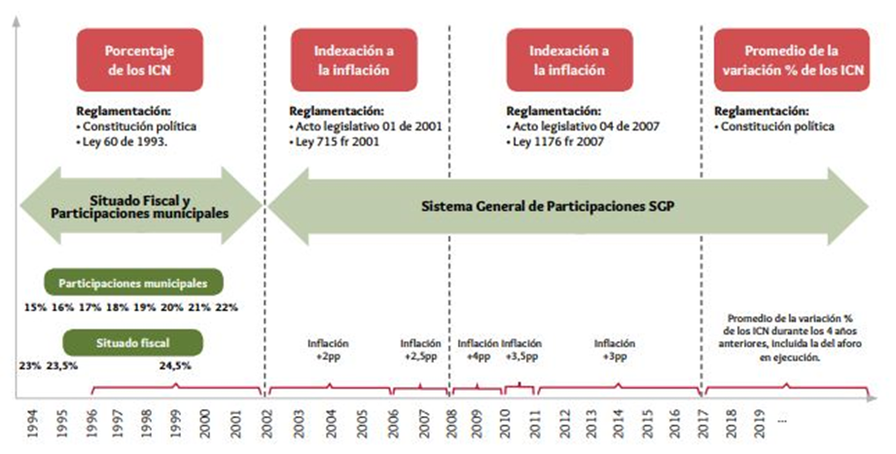 **Fuente.** Bonet, J., & Pérez, G. J. (2016). Cambios recientes y perspectivas del Sistema General de Participaciones. En Economía Colombiana. Edición 347. Septiembre. <https://www.contraloria.gov.co/documents/20181/640121/REC-347-Interactivo.pdf/d522c70c-61fb-47e7-821c-4a8ae96b2323>

De otra parte, se encontró que el Banco de la República publica un esquema donde se justifica la reforma constitucional del 2001, en razón a la inestabilidad del comportamiento de la economía (Contreras, 2016):

**Gráfico 2.** Transferencias y déficit del Gobierno Central.

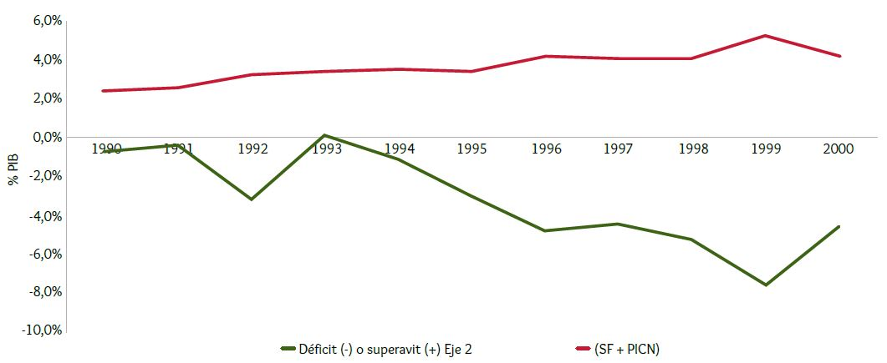

**Fuente.** Banco de la República y Hernández (2004).

En esta reforma se dejó el parágrafo 3 así “Al finalizar el periodo de transición, el porcentaje de los ICN destinados para el SGP será como mínimo el porcentaje que constitucionalmente se transfiera en 2001. La ley, a iniciativa del Congreso, establecerá la gradualidad del incremento autorizado en este parágrafo”. En 2001, la trasferencia por concepto del Sistema General de Participaciones correspondía a 46.5%. Sin embargo, el proyecto de Acto legislativo 04/2007 eliminó esta obligación, evitando que el Gobierno Central tuviera que girar más de dos puntos del PIB adicionales por concepto de SGP a partir de 2009 (Contreras, 2016).

La Contraloría General de la Nación publicó el libro “Efecto redistributivo del Sistema General de Participaciones, resultados y perspectivas en los sectores de salud y educación”, allí se esquematizó la evolución de las transferencias.

**Gráfico 3.** Evolución relativa de los ingresos Corrientes de la nación respecto a las transferencias del SGP 2002-2015.

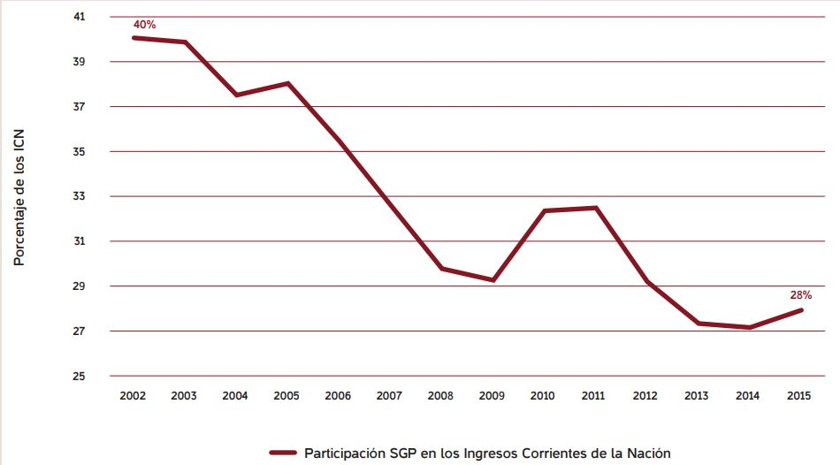

**Fuente.** Contraloría General de la República (2017).

Entonces la participación del SGP en los ICN ha disminuido considerablemente en la última década, la Nación pasó de transferir un 40% de los ICN en 2002 a un 28% en 2015, con lo que le quedó un margen adicional de recursos importante para cubrir otras necesidades (Contraloría, 2017).

Así mismo Contreras (2016) describe la evolución del SGP en Colombia para identificar el efecto fiscal sobre las finanzas nacionales y territoriales que tuvieron y tendrán las reformas constitucionales 01/2011 y 04/2007, encontrando que:

**Gráfico 4.** Acto Legislativo 01/2001 y su efecto sobre el SGP.

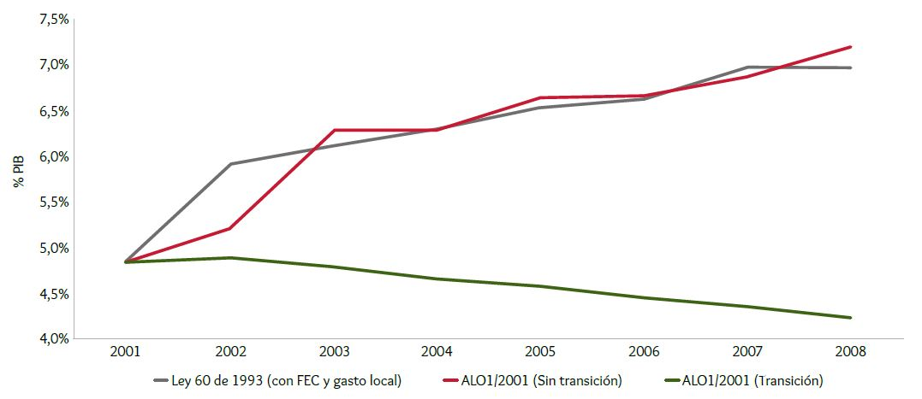

**Fuente.** Contreras (2016) a partir del DANE, MFMP varios años, Cálculos CGR-CDEFP-DEM

Línea Ley 60 de 1993 (con FEC y gasto local): supone la inexistencia del Acto Legislativo 01/2001. Bajo este escenario hipotético, las transferencias territoriales hubieran aumentado desde el 4.9% del PIB en 2001 hasta el 7% del PIB en 2008.

Línea AL 01/2001 (sin transición): supone la expedición del Acto Legislativo 01/2001, pero sin periodo de transición. Es decir que aplica la fórmula establecida constitucionalmente: el SGP se incrementará anualmente en un porcentaje igual al promedio de la variación porcentual que hayan tenido los ICN durante los cuatro (4) años anteriores. Bajo este escenario hipotético, el SGP también hubiera aumentado desde el 4.9% del PIB en 2001 hasta el 7.2% en 2008.

Línea AL01/2001 (Transición): corresponde a lo distribuido realmente con el Acto Legislativo 01/2001. Bajo este escenario real, la participación del SGP sobre el PIB pasó de 4.9% en 2002 a 4.2% en 2008; es decir, una caída de 0.7 puntos del PIB.

**Gráfico 5.** Acto Legislativo 04/2007 y su efecto sobre el SGP.

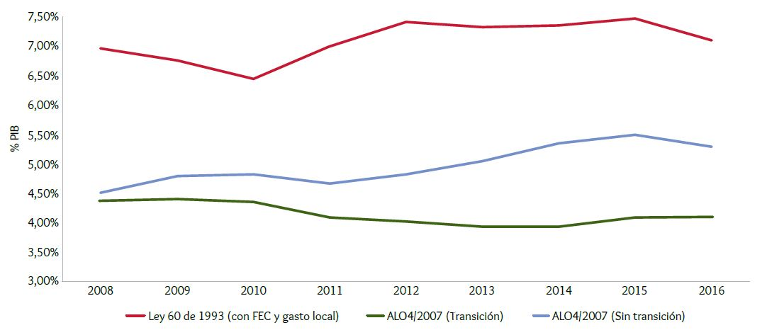

**Fuente.** Contreras (2016) a partir del DANE, MFMP varios años, Cálculos CGR-CDEFP-DEM[7]

La nueva enmienda posibilitó nuevos ahorros para el Gobierno Central, puesto que:

1. Eliminó la obligación de regresar a los niveles del SGP girados en 2001 (46.5% de los ICN).

2. Estableció un nuevo periodo de transición en lugar de comenzar a aplicar la nueva regla en 2008, ahorrándose entre 0.1 y 1.3 puntos anuales del PIB en el periodo 2008-2016.

Así pues, la fórmula establecida en el periodo de transición impidió que las entidades territoriales gozaran de los ICN; sin embargo, su aspecto positivo fue que conectó el incremento del SGP a la inflación. Por tal razón, la fórmula que está estipulada actualmente en la constitución es adecuada ya que conecta al SGP con los ICN, pero debe ser mejorada a partir de las herramientas que se proponen en este proyecto de acto legislativo.

A modo de conclusión el proyecto de acto legislativo es una medida necesaria que le permitiría a los municipios, distritos y departamentos atender las Necesidades Básicas Insatisfechas, aumentar los esfuerzos para cerrar las brechas educativas, mejorar los servicios de salud y saneamiento básico y da herramientas para materializar la autonomía administrativa territorial.

1. **Marco Constitucional Y Legal**

El título XIII de la Constitución política de Colombia enmarca el procedimiento, requisitos y los facultados para proponer reformas constitucionales; en ese sentido el presente proyecto de acto legislativo “Por medio del cual se modifica el Sistema General de Participaciones”, obedece lo estipulado en el artículo 375 Constitucional en cuanto es una iniciativa de los miembros del Congreso de la República. Además el artículo 374 de la Carta, faculta al Congreso de la República para reformar la norma de normas y, por otra parte, el artículo 366 determina que *el bienestar general y el mejoramiento de la calidad de vida de la población son finalidades sociales del Estado* y que*, será objetivo fundamental de su actividad la solución de las necesidades insatisfechas de salud, de educación, de saneamiento ambiental y de agua potable;* en ese orden de ideas la iniciativa además de cumplir con los requisitos constitucionales planteados busca mejoras en el monto transferido por la Nación a las Entidades Territoriales para satisfacer en mayor proporción las necesidades insatisfechas de los colombianos y colombianas.

En el mismo sentido la ley 5 de 1992, que reglamente el funcionamiento del Congreso de la República en el capítulo séptimo establece el proceso legislativo constituyente, artículo 224, 225 y 227 y quienes pueden reformar la constitución, artículo 218, 221 y 223, así las cosas, la iniciativa legislativa de modificar el inciso primero del artículo 357 de la Constitución Política de Colombia, respeta las exigencias legales y constitucionales vigentes. Finalmente, con relación al impacto fiscal la sentencia C-625 de 2010 y el artículo 7° de la Ley 819 de 2003 constituyen un requisito de trámite el aval del gobierno para los proyectos de ley, mas no hay referencia de tal requisito para los proyectos de acto legislativo.

**5. Proposición.**

Con fundamento en las anteriores consideraciones y argumentos, de manera respetuosa proponemos en consideración de la Honorable Cámara de Representantes dar primer debate en la Comisión Primera de la Cámara de Representantes al **Proyecto de Acto Legislativo 087 de 2019 Cámara, “Por medio del cual se modifica Sistema General de Participaciones”,** de conformidad con el articulado propuesto por los autores.

Cordialmente,

**JAIME RODRIGUEZ CONTRERAS** **ANDRES DAVID CALLE AGUAS**

Representante a la Cámara Representante a la Cámara

Ponente Coordinador Ponente Coordinador

**JUAN CARLOS WILLS OSPINA ALVARO HERNAN PRADA ARTUNDUAGA**

Representante a la Cámara Representante a la Cámara

Ponente Ponente

**ALFREDO RAFAEL DELUQUE INTI RAÚL ASPRILLA REYES**

Representante a la Cámara Representante a la Cámara

Ponente Ponente

**LUIS ALBERTO ALBÁN URBANO**

Representante a la Cámara

Ponente

**Texto propuesto para Primer Debate al Proyecto de Acto Legislativo 087 de 2019 Cámara “Por medio del cual se modifica Sistema General de Participaciones”**

**EL CONGRESO DE COLOMBIA**

**DECRETA:**

**Artículo 1:** Modifíquese el inciso primero, del artículo 357 de la Constitución Política de Colombia, el cual quedará así:

ARTICULO 357. El Sistema General de Participaciones de los Departamentos, Distritos y Municipios será mínimo el treinta y cinco por ciento (35%) de los ingresos corrientes de la Nación. Los recursos del Sistema General de Participaciones se incrementarán anualmente en un porcentaje igual al promedio de la variación porcentual que hayan tenido los ingresos corrientes de la Nación durante los cuatro (4) años anteriores, incluido el correspondiente al aforo del presupuesto en ejecución. En ningún caso este incremento podrá ser inferior a la tasa inflación causada en los doce (12) meses anteriores a la aprobación del presupuesto general de la nación.

**Artículo 2:** El presente Acto Legislativo rige a partir de su promulgación.

Cordialmente,

**JAIME RODRIGUEZ CONTRERAS** **ANDRES DAVID CALLE AGUAS**

Representante a la Cámara Representante a la Cámara

Ponente Coordinador Ponente Coordinador

**JUAN CARLOS WILLS OSPINA ALVARO HERNAN PRADA ARTUNDUAGA**

Representante a la Cámara Representante a la Cámara

Ponente Ponente

**ALFREDO RAFAEL DELUQUE INTI RAÚL ASPRILLA REYES**

Representante a la Cámara Representante a la Cámara

Ponente Ponente

**LUIS ALBERTO ALBÁN URBANO**

Representante a la Cámara

Ponente

1. Gaceta del Congreso n°. 83 del 21 de marzo de 2018
2. Gaceta del Congreso n°. 204 del 03 de mayo de 2018
3. Los datos totales de la distribución equivalente a las doce doceavas del SGP para 2018 que reporta el DNP ($35,25 billones) son inferiores a lo reportado por el Ministerio de Hacienda como recursos totales disponibles para el mismo año ($36,7 billones).
4. Debe tenerse en cuenta que esta situación ya se viene presentando en la actualidad, puede observarse como en la ley de presupuesto del año 2018 (Ley 1873 de 2017) se tuvo que tomar dinero de los recursos del FONPET para garantizar el pago de gastos de educación, tal como indica el articulo 105 del cuerpo normativo:

   *“Artículo 105. Para garantizar el pago del personal docente y administrativo de las instituciones educativas públicas, las contribuciones inherentes a la nómina y sus prestaciones sociales, durante la presente vigencia fiscal el Gobierno nacional podrá utilizar de manera temporal los recursos del Sistema General de Participaciones con destino al Fonpet hasta por la suma de $1.063.199.156.620 para ser destinados al Sistema General de Participaciones del sector Educación. Estos recursos serán reintegrados a la cuenta del Fonpet en las dos (2) vigencias fiscales subsiguientes.”* 
5. Contraloría General de la Nación, Efectos Redistributivos del Sistema general de Participaciones, resultados y perspectivas en los sectores de salud y educación. Pagina. 17
6. Sentencia C-533 de 2005
7. Dirección de Estudios Macroeconómicos de la Contraloría Delegada para Economía y Finanzas.